中國文化大學高教深耕計畫成果紀錄表
子計畫 | C1-3-4創造力思維與實作能力提升人才培育-創客中心
具體作法 | 華岡創客中心
主題 | 波西米亞流蘇吊飾
內容  （活動內容簡述/執行成效） | 主辦單位：研發處  活動日期：2025/05/09 18:00-20:00  活動地點：國家圖書館多媒體創意實驗中心  主 講 者：吳雪君老師  參與人數： 15 人  內 容：  中國文化大學研發處於2024年5月9日辦理波西米亞流蘇吊飾教學工作坊，本次邀請吳雪君老師來帶領同學們利用繡線，五金工具，來製作4層結構的流蘇吊飾。  執行成效：  流蘇吊飾看起來雖然簡單，但是越簡單的東西在其細節處就藏有複雜的東西。本次教學由吳雪君老師來帶領同學們利用繡線從0開始去把一整個完整的流蘇吊飾製作出來。除了美感的搭配外，也要考驗動手編織的能力，尤其對於男生來說更是一大挑戰，讓同學們去嘗試理解文化創意產業中不被人看見的艱難之處。
 | 活動照片電子檔名稱  (請用英數檔名) | 活動照片內容說明(每張20字內)
 | 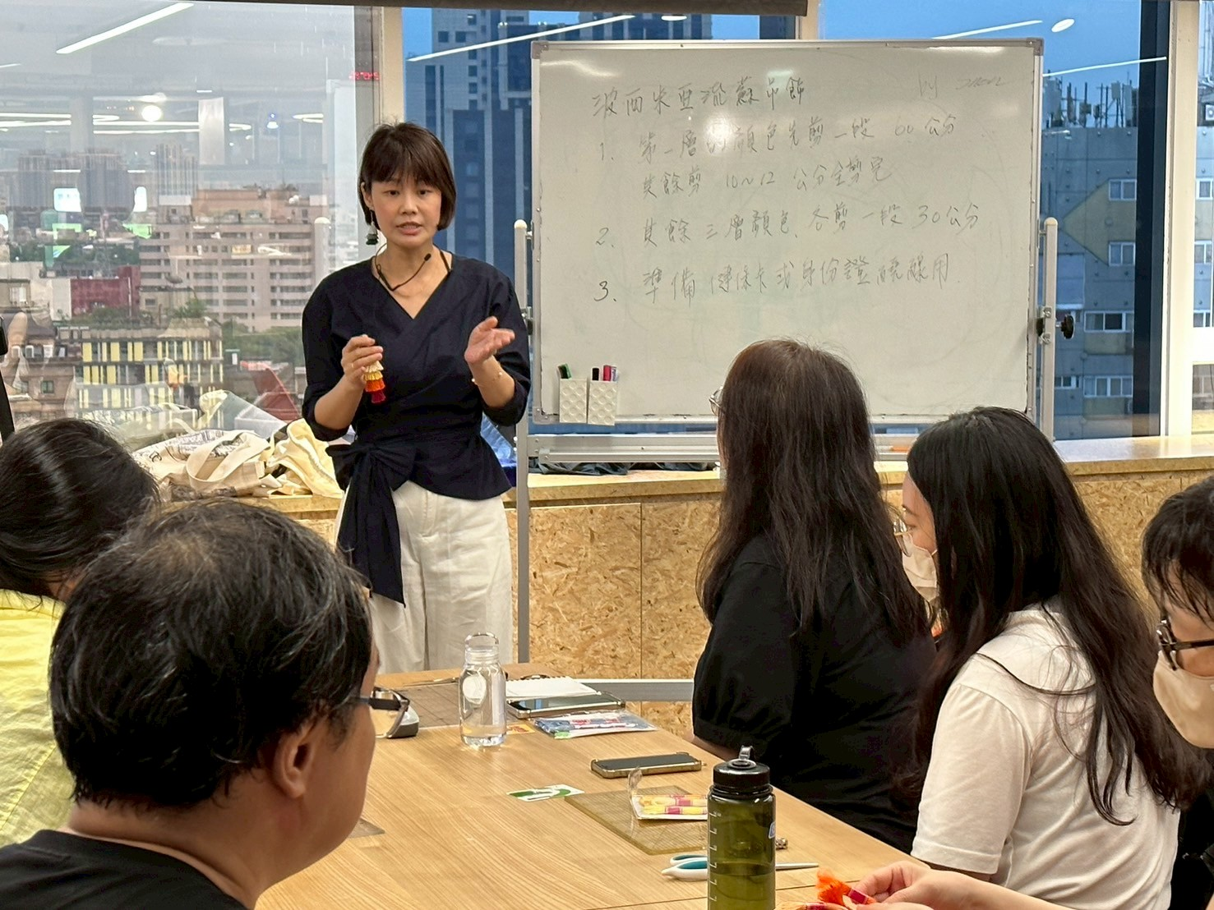 | 課程介紹
 | 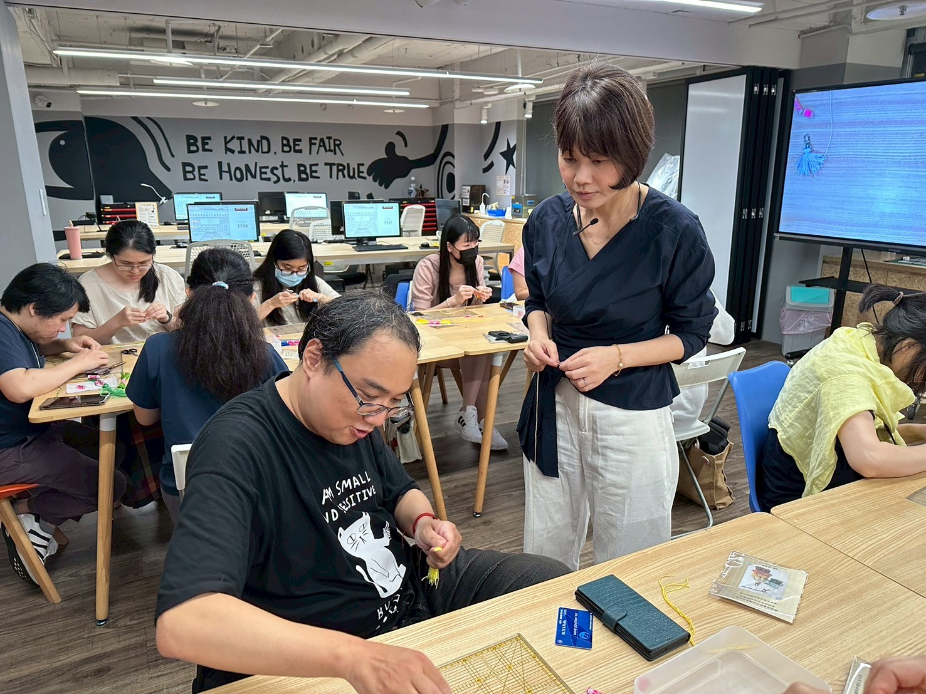  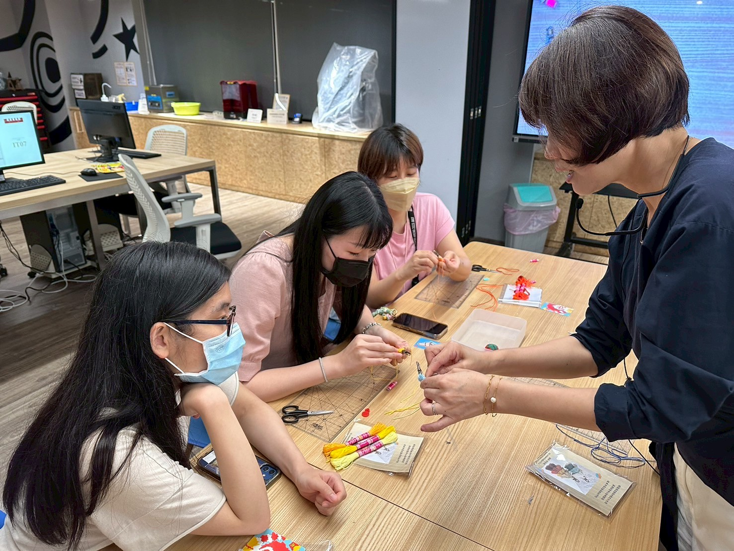  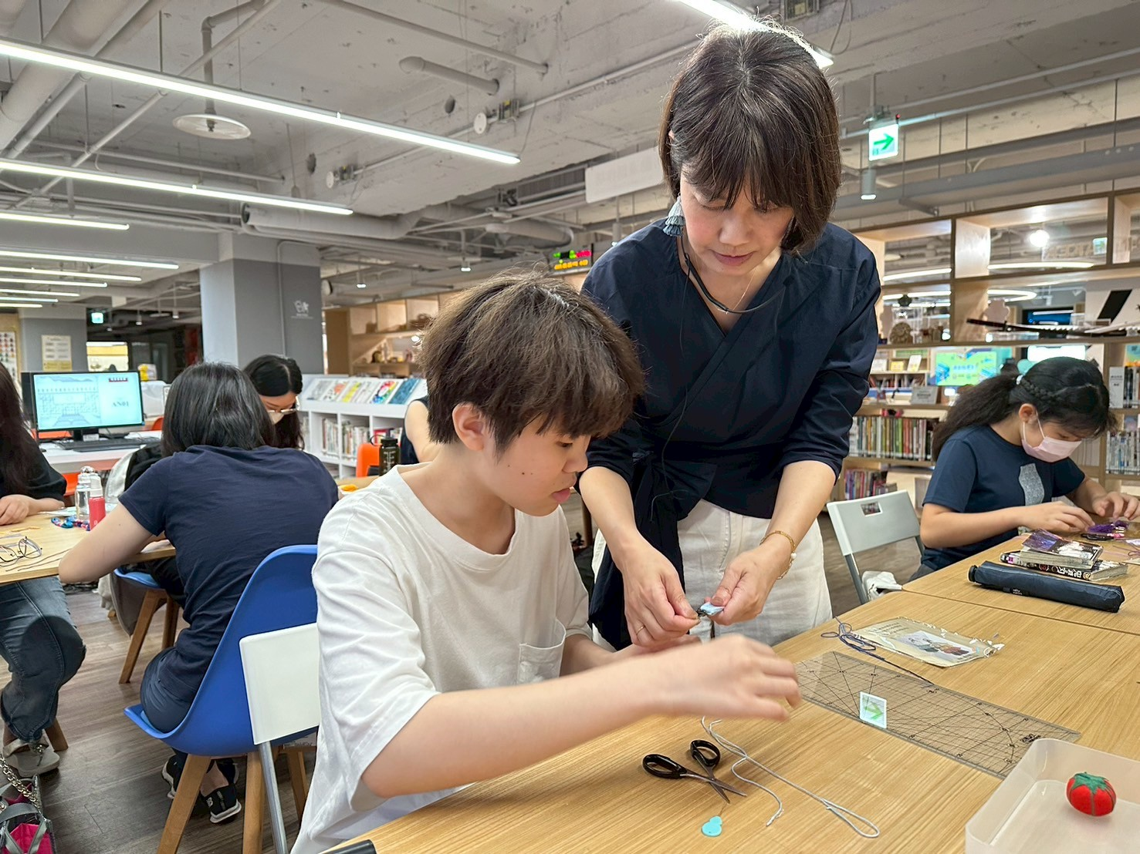 | 同學製作過程
 | 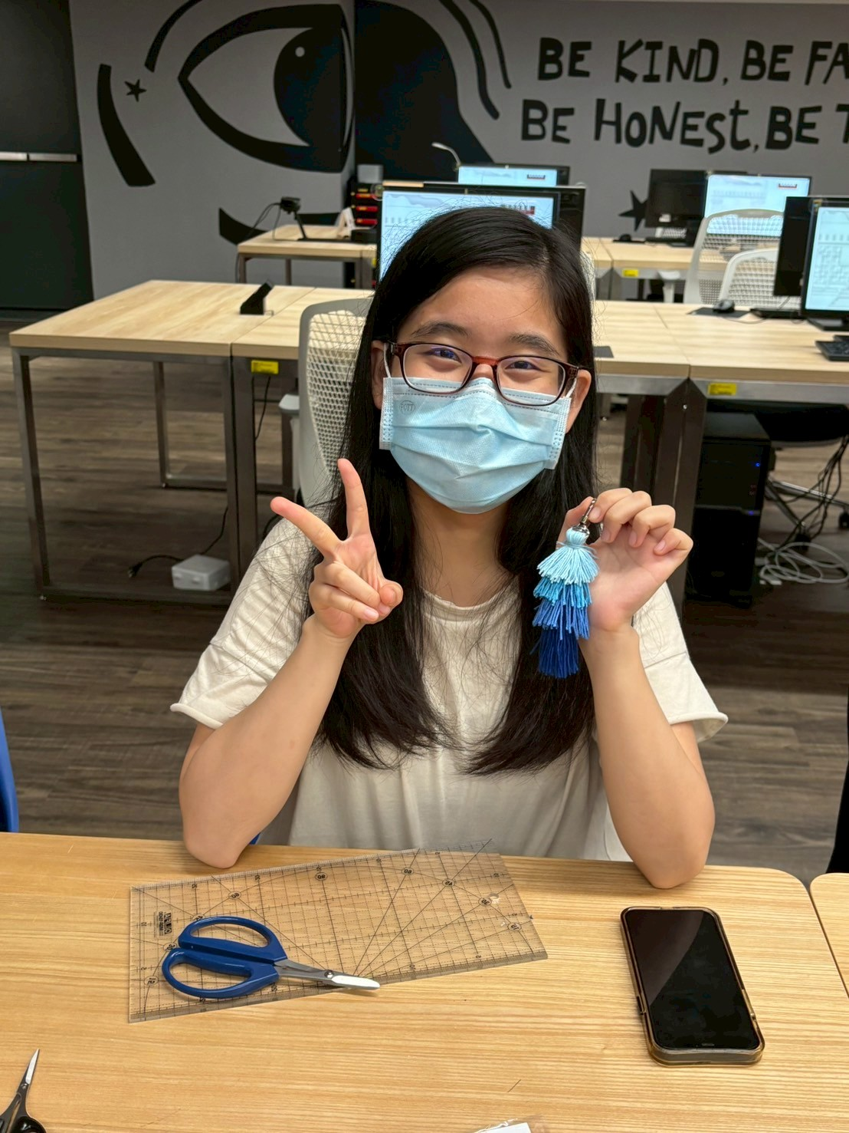 | 成品展示

